小四动态
2024/6/7
来园情况
幼儿总人数：20人。今日入园：20人
一、户外运动
户外啦！开始前，我们提前共同约定户外中的安全！户外中鼓励小朋友注意及时喝水、擦汗哦！
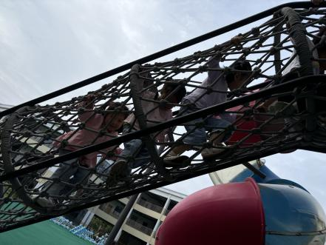 | 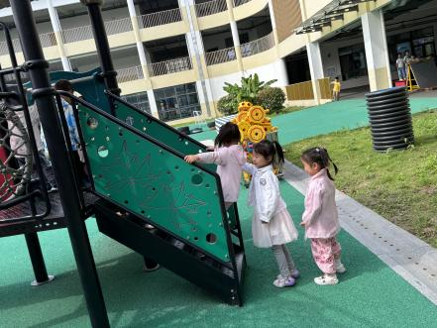 | 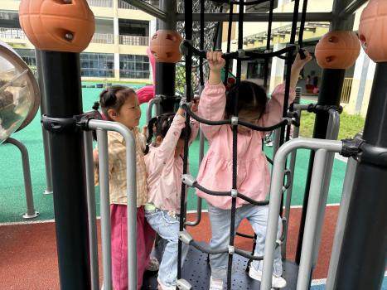
小朋友排好队伍，有秩序地游戏。
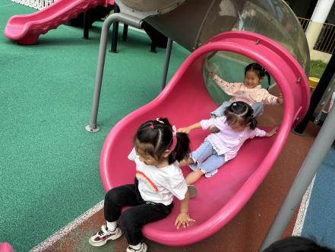 | 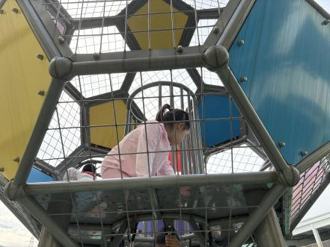 | 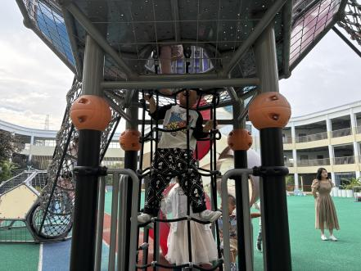
小朋友们一起攀爬、一起鼓励，感知户外运动带来的乐趣。

二、半日活动家长会
今天我们邀请爸爸妈妈来我们班级观摩啦！我们充分准备每个活动环节、游戏、编手链！一起看看吧！
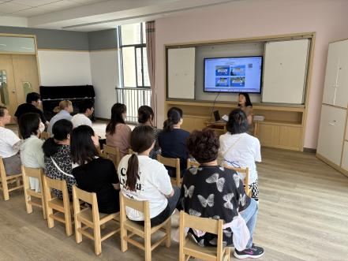 | 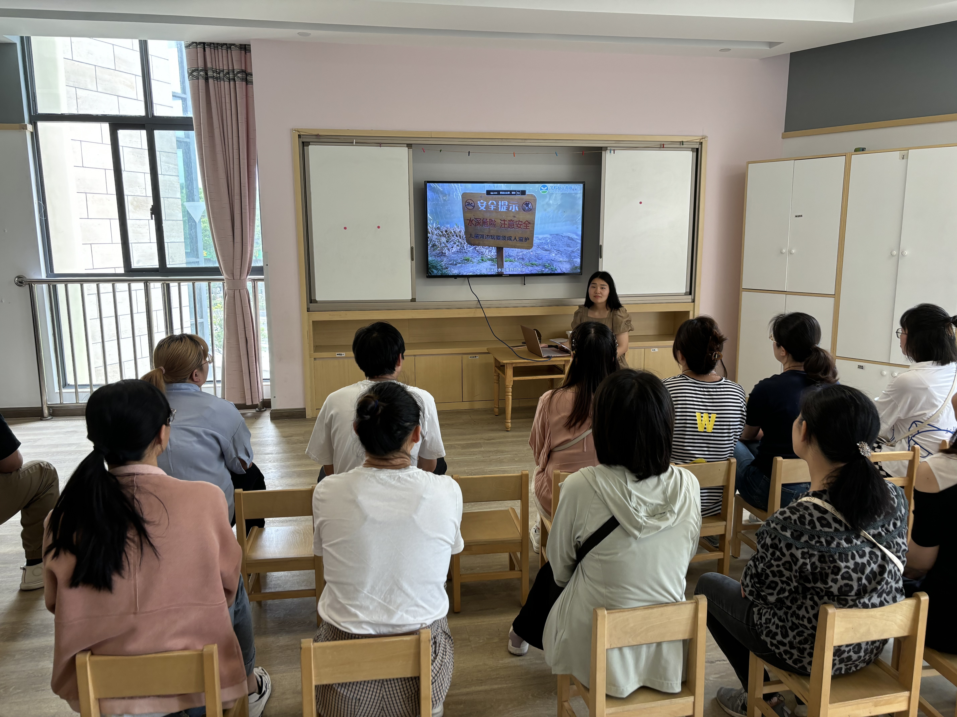 | 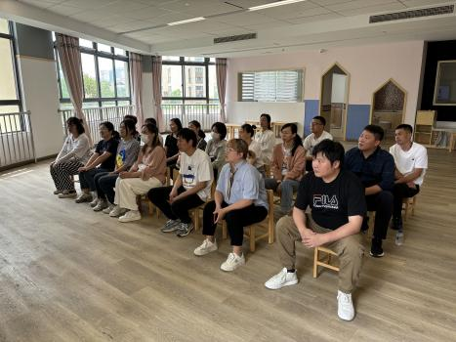
家长听讲座啦！——我们一起了解防溺水知识！
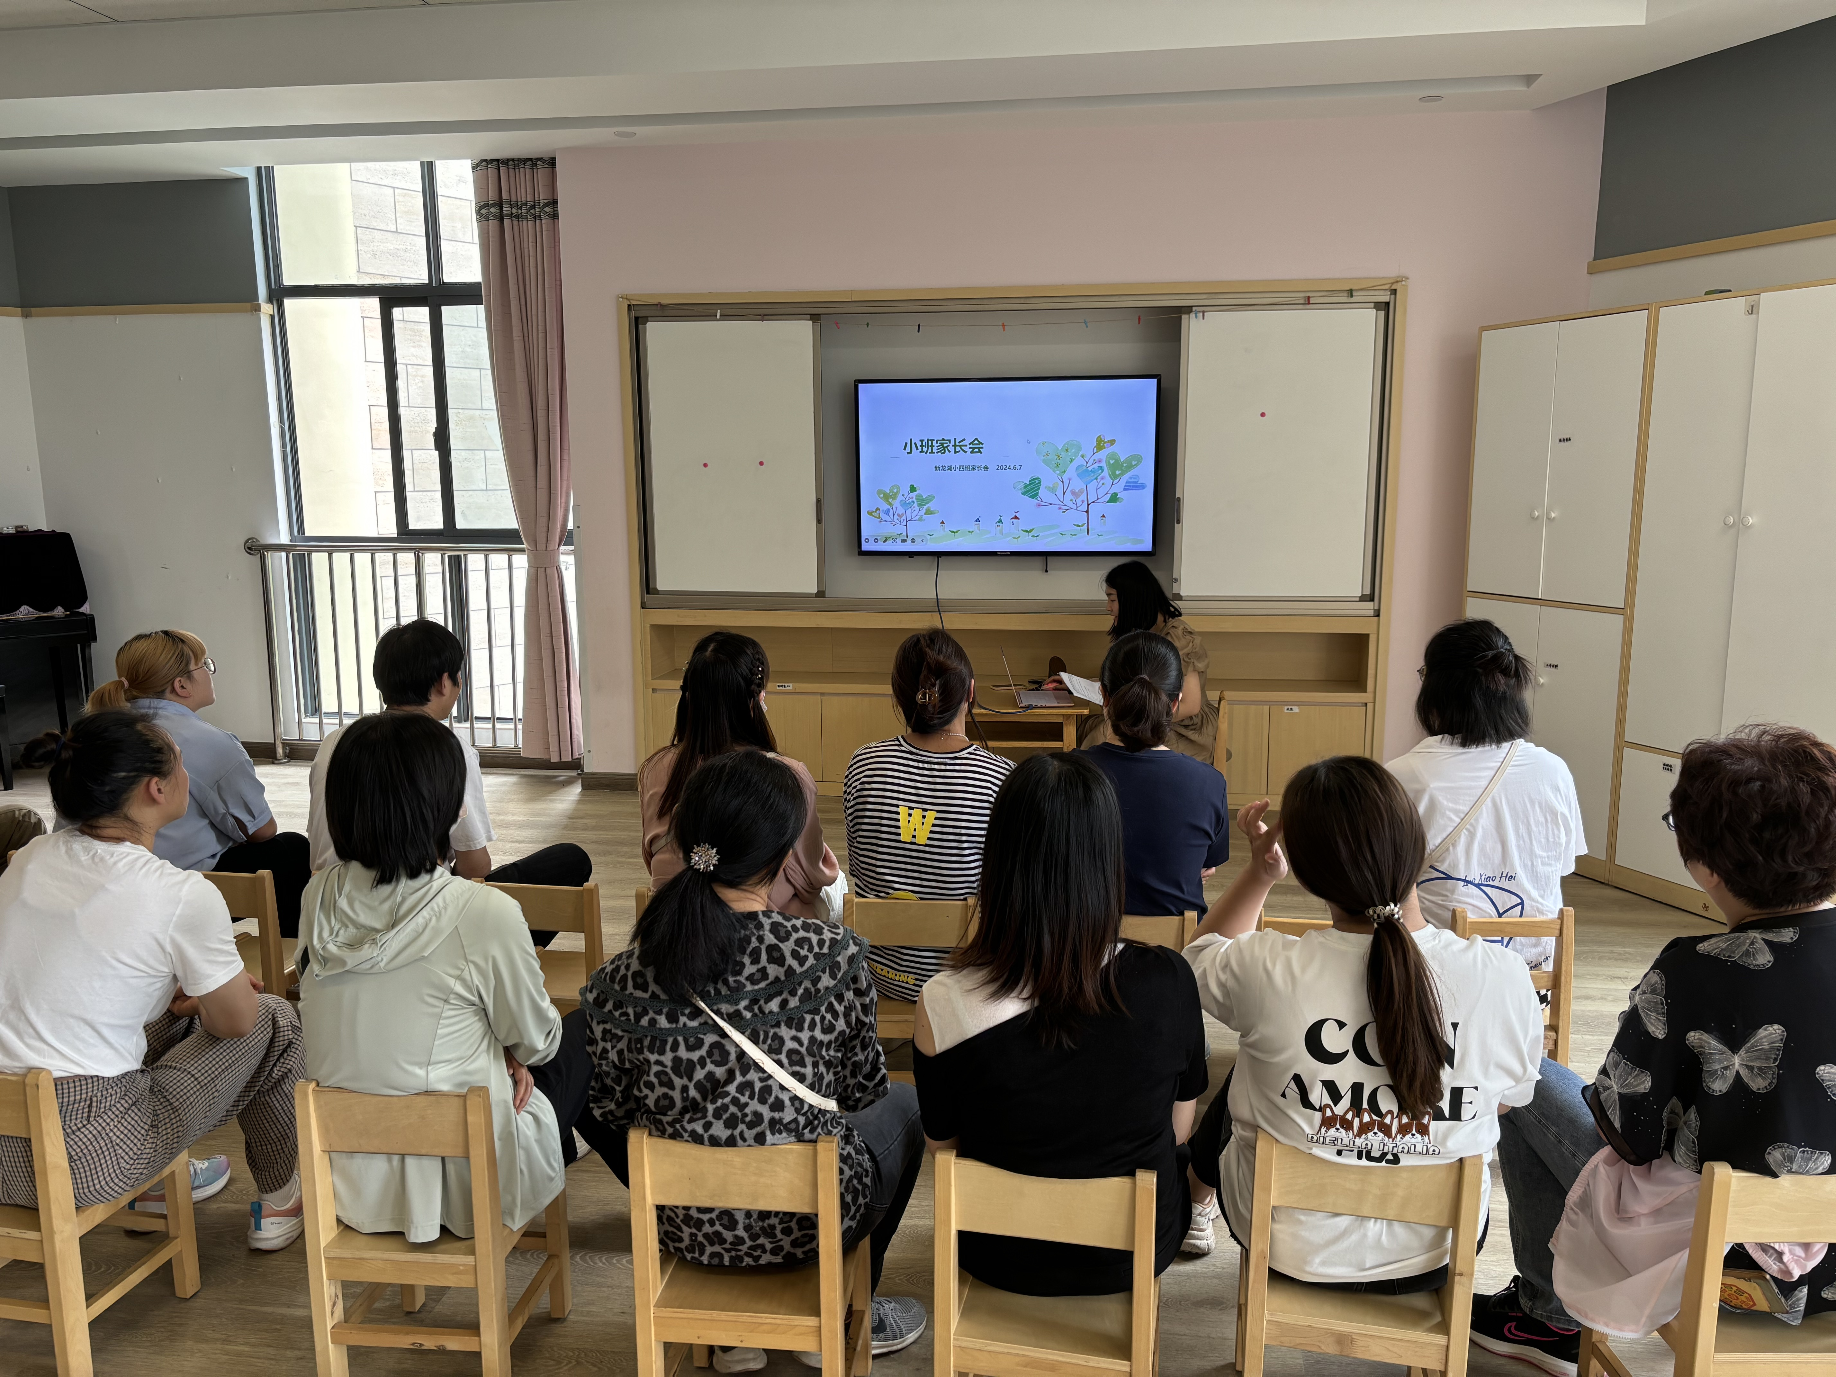 | 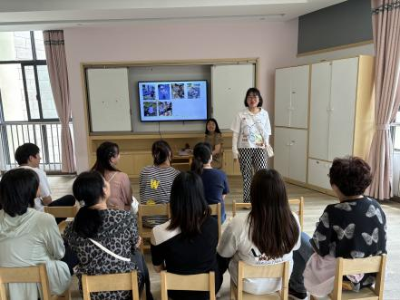 | 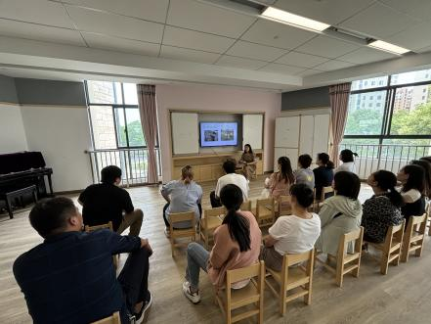
家长互相自我介绍、玩游戏、了解课程游戏等内容。
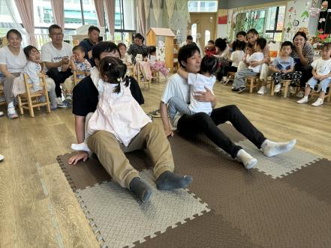 | 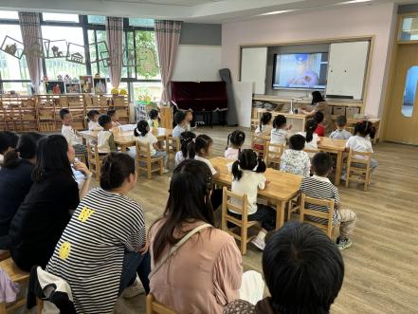 | 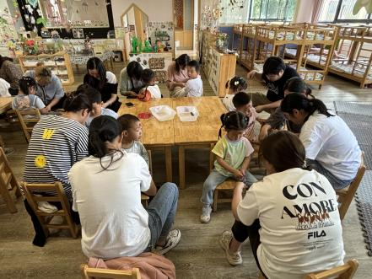
亲子游戏、编手链，家长孩子们积极参与、欢乐十足！
温馨提示：
听风入夏，又是一年蒲艾飘香时，我们即将迎来传统节日——端午节。端午节放假安排通知如下：放假时间：6月8日（周六）——6月10日（周一）放假三天返园时间：6月11日（周二）。

